FPGA Basys3 开发实验指导书
动态数码管显示

动态数码管显示的原理是： 每次选通其中一位， 送出这位要显示的内容， 然后一段时间后选通下一位送出对应数据，4 个数码管这样依次选通并送出相应的数据，结束后再重复进行。这样只要选通时间选取的合适，由于人眼的视觉暂留，数码管看起来就是连续显示的。

实验方案及实现
1、数码管显示的设计共分3个模块：
（1） 数码管封装模块
（2） 数码管设计模块
（3）顶层模块
数码管封装模块代码：
//数码管 ip 核

module smg_ip_model(clk,data,sm_wei,sm_duan); input clk;
input [15:0] data; output [3:0] sm_wei; output [7:0] sm_duan;
//----------------------------------------------------------

//分频 integer clk_cnt;
reg clk_400Hz; always @(posedge clk)
if(clk_cnt==32'd100000)
begin clk_cnt <= 1'b0; clk_400Hz <= ~clk_400Hz;end else
clk_cnt <= clk_cnt + 1'b1; //----------------------------------------------------------
//位控制
reg [3:0]wei_ctrl=4'b1110; always @(posedge clk_400Hz)
wei_ctrl <= {wei_ctrl[2:0],wei_ctrl[3]}; //段控制 reg [3:0]duan_ctrl;
always @(wei_ctrl) case(wei_ctrl) 4'b1110:duan_ctrl=data[3:0]; 4'b1101:duan_ctrl=data[7:4]; 4'b1011:duan_ctrl=data[11:8];

FPGA Basys3 开发实验指导书

4'b0111:duan_ctrl=data[15:12]; default:duan_ctrl=4'hf; endcase
//----------------------------------------------------------
//解码模块 reg [7:0]duan;
always @(duan_ctrl) case(duan_ctrl) 4'h0:duan=8'b1100_0000;//0 4'h1:duan=8'b1111_1001;//1 4'h2:duan=8'b1010_0100;//2 4'h3:duan=8'b1011_0000;//3 4'h4:duan=8'b1001_1001;//4 4'h5:duan=8'b1001_0010;//5 4'h6:duan=8'b1000_0010;//6 4'h7:duan=8'b1111_1000;//7 4'h8:duan=8'b1000_0000;//8 4'h9:duan=8'b1001_0000;//9 4'ha:duan=8'b1000_1000;//a 4'hb:duan=8'b1000_0011;//b 4'hc:duan=8'b1100_0110;//c 4'hd:duan=8'b1010_0001;//d 4'he:duan=8'b1000_0111;//e 4'hf:duan=8'b1000_1110;//f
// 4'hf:duan=8'b1111_1111;//不显示
default : duan = 8'b1100_0000;//0 endcase
//----------------------------------------------------------
assign sm_wei = wei_ctrl; assign sm_duan = duan; endmodule
数码管设计模块
//测试数码管 ip module test(clk,data); input clk;
output [15:0]data; //----------------------------------------------------------
//分频 1Hz reg clk_1Hz;
integer clk_1Hz_cnt; always @(posedge clk)
if(clk_1Hz_cnt==32'd25000000-1)
begin clk_1Hz_cnt <= 1'b0; clk_1Hz <= ~clk_1Hz; endelse
FPGA Basys3 开发实验指导书

clk_1Hz_cnt <= clk_1Hz_cnt + 1'b1; //----------------------------------------------------------
//循环显示 0-9 reg [39:0]disp=40'h1234567890; reg [15:0]data;
always @(posedge clk_1Hz) begin
disp <= {disp[35:0],disp[39:36]}; data <= disp[39:24];
end endmodule
顶层模块
//顶层模块
module smg_ip(clk,sm_wei,sm_duan); input clk;
output [3:0]sm_wei; output [7:0]sm_duan;
//----------------------------------------------------------
wire [15:0]data; wire [3:0]sm_wei; wire [7:0]sm_duan;
//----------------------------------------------------------
test U0 (.clk(clk),.data(data));
smg_ip_model U1 (.clk(clk),.data(data),.sm_wei(sm_wei),.sm_duan(sm_duan)); Endmodule
2、数码管显示实验的RTL视图：
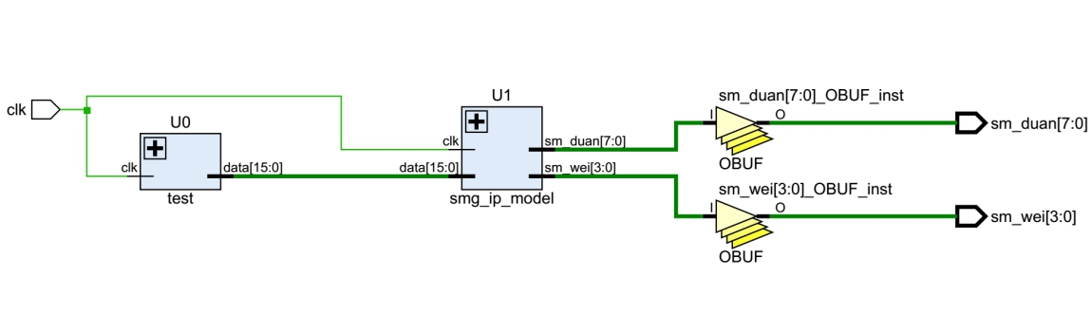

将程序写好，编译通过后分配好管脚（管脚分配如下所示），然后再次编译生成下载文件。

约束文件：
set_property PACKAGE_PIN W5 [get_ports CLK]
set_property PACKAGE_PIN V17 [get_ports SW_in]
set_property IOSTANDARD LVCMOS33 [get_ports SW_in]
set_property IOSTANDARD LVCMOS33 [get_ports CLK]
set_property PACKAGE_PIN W4 [get_ports {display_out[10]}]
set_property PACKAGE_PIN V4 [get_ports {display_out[9]}]
set_property PACKAGE_PIN U4 [get_ports {display_out[8]}]
set_property PACKAGE_PIN U2 [get_ports {display_out[7]}]
set_property PACKAGE_PIN W7 [get_ports {display_out[6]}]
set_property PACKAGE_PIN W6 [get_ports {display_out[5]}]
set_property PACKAGE_PIN U8 [get_ports {display_out[4]}]
set_property PACKAGE_PIN V8 [get_ports {display_out[3]}]
set_property PACKAGE_PIN U5 [get_ports {display_out[2]}]
set_property PACKAGE_PIN V5 [get_ports {display_out[1]}]
set_property PACKAGE_PIN U7 [get_ports {display_out[0]}]
set_property IOSTANDARD LVCMOS33 [get_ports {display_out[9]}]
set_property IOSTANDARD LVCMOS33 [get_ports {display_out[8]}]
set_property IOSTANDARD LVCMOS33 [get_ports {display_out[7]}]
set_property IOSTANDARD LVCMOS33 [get_ports {display_out[6]}]
set_property IOSTANDARD LVCMOS33 [get_ports {display_out[5]}]
set_property IOSTANDARD LVCMOS33 [get_ports {display_out[4]}]
set_property IOSTANDARD LVCMOS33 [get_ports {display_out[3]}]
set_property IOSTANDARD LVCMOS33 [get_ports {display_out[1]}]
set_property IOSTANDARD LVCMOS33 [get_ports {display_out[2]}]
set_property IOSTANDARD LVCMOS33 [get_ports {display_out[0]}]
set_property IOSTANDARD LVCMOS33 [get_ports {display_out[10]}]

